

Facultad de Estudios Superiores Aragón

Ingeniería en Computación.

Organización y Administración de Centros de Computo

Grupo 2809 (2022-II)

Profesor: AARON VELASCO AGUSTIN

Alumnos: Jaime Yair Badillo Mendoza

Rosales Lázaro José Eduardo

Martines Bautista Luis Ángel

Documentación del Proyecto

Con respecto a las peticiones para la elaboración del proyecto se presenta a continuación la documentación del mismo, en este documento se vera el proceso de la implementación de una base de datos, así como el código y la sintaxis necesaria que se utilizó.

Para comenzar a implementar nuestra base de datos nos dirigiremos a nuestro editor de código y anexamos el encabezado:

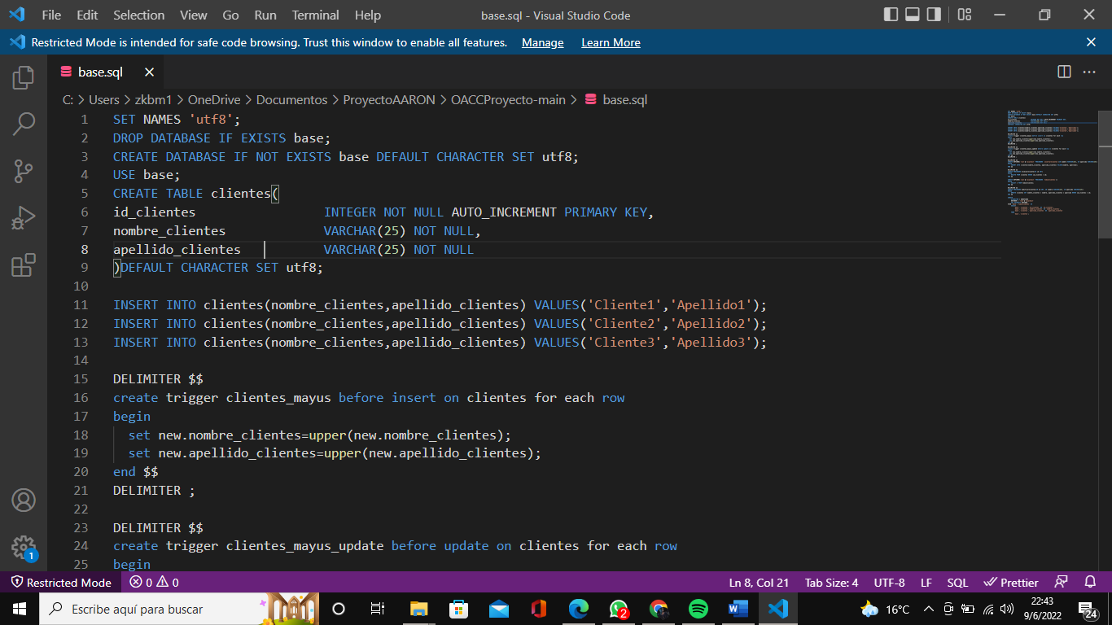

Como podemos observar empezamos generando una declaración de todas las tablas y la eliminación de la base de datos condicional, a su vez creamos la tabla y a su vez generamos las variables que se ocuparan a lo largo del código.

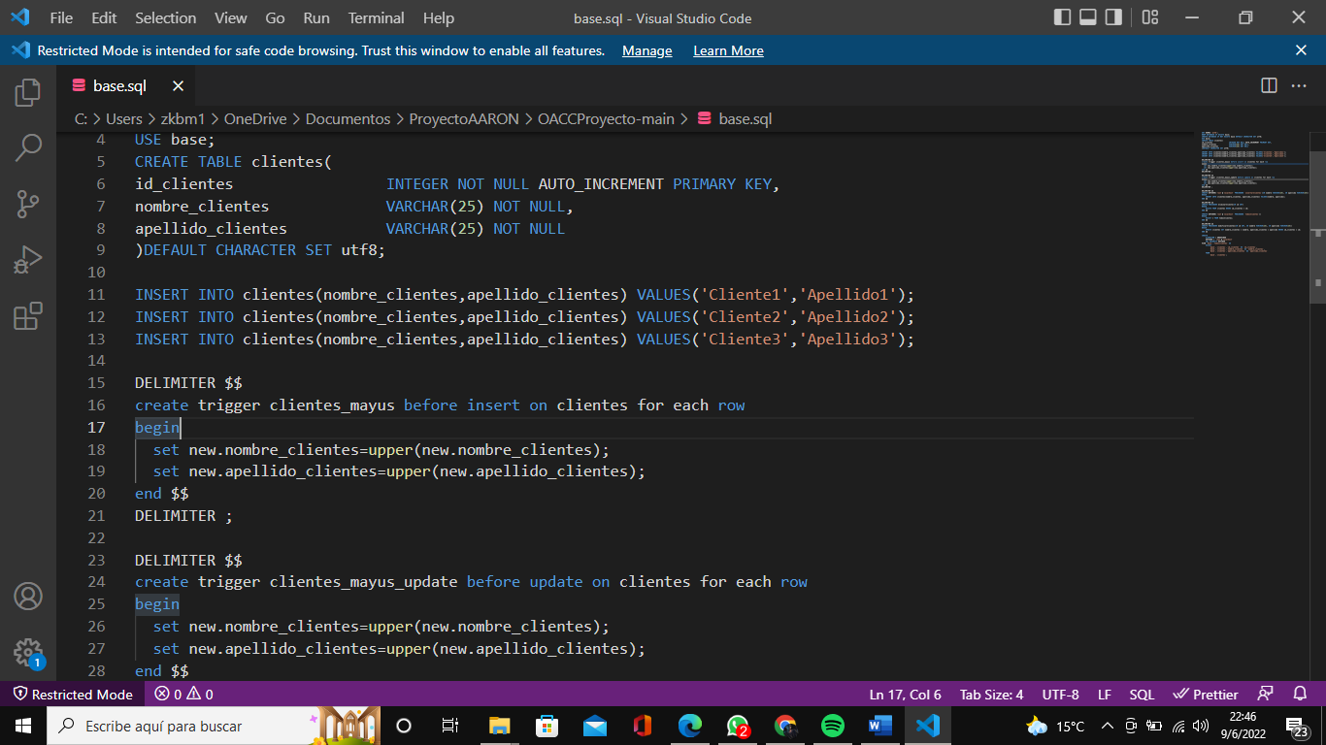

Agregamos INSER INTO para agregar registros a cualquier tabla individual de una base de datos relacional, en este caso agregamos solo 3 quienes serán apartados exclusivos para los clientes.

A continuacion creamos un apartado, en estre caso un desencadenador el cual lo especificamos con clientes_mayus y posteriormente los eventos que se presentan para posteriormente asociar el desencadenador con la tabla que se enero en un principio.

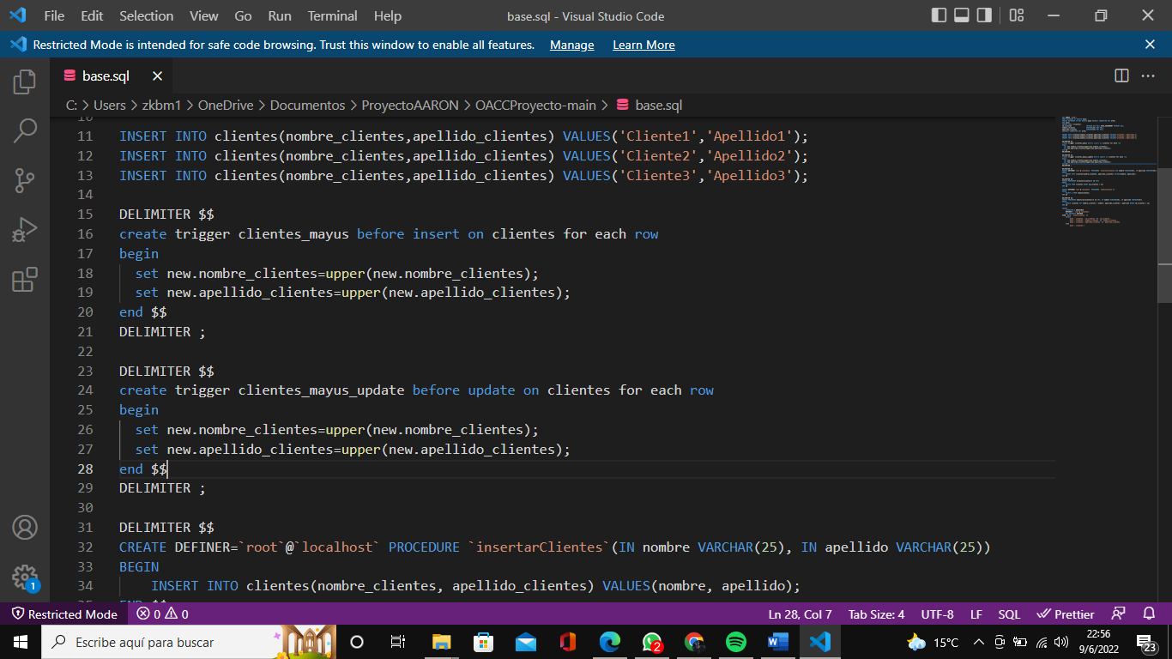

Realizamos nuevamente el paso anterior pero ahora creando otro desencadenador



Este apartado se encargará de descargar los clientes que se anexaron en la tabla de un principio.

Se genera nuevamente otro desencadenador en donde especificamos la importación de nuestros datos de la tabla. Al igual que se generara la inserción de clientes a la tabla

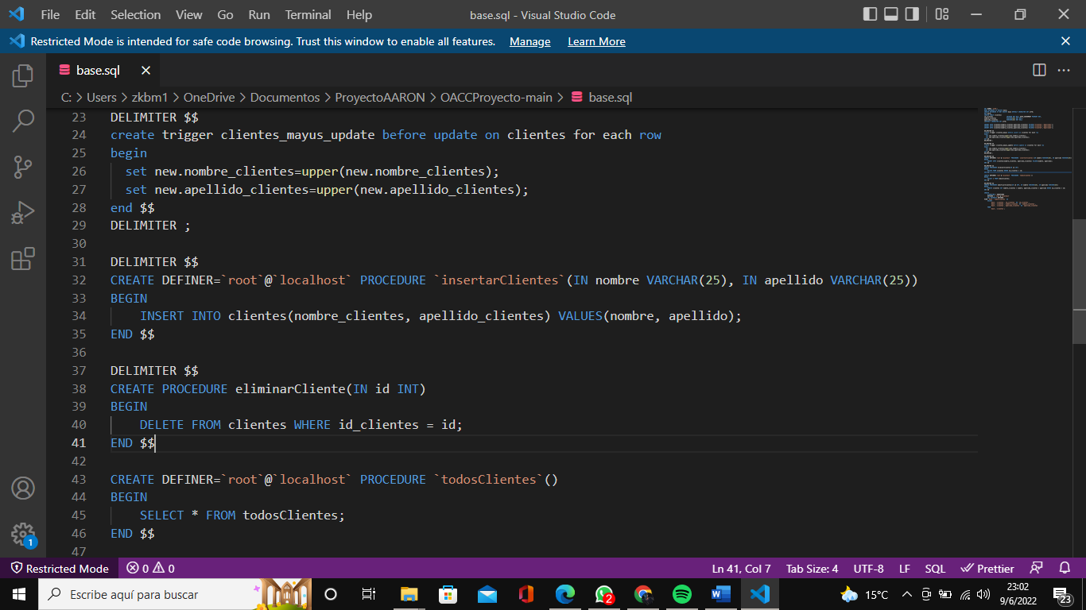

Posteriormente se crea otro desencadenador este mismo se utilizara para remover datos de la tabla, como clientes correspondiente de sus nombres y apellidos como se ha mostrado a lo largo de este proceso.



Nuevamente se presenta este apartado donde se mostraran los datos de la tabla en este caso los clientes que se agregaron.



Con este apartado se realizará las modificaciones del los datos, se podría decir que se modifican los clientes en caso de errores.

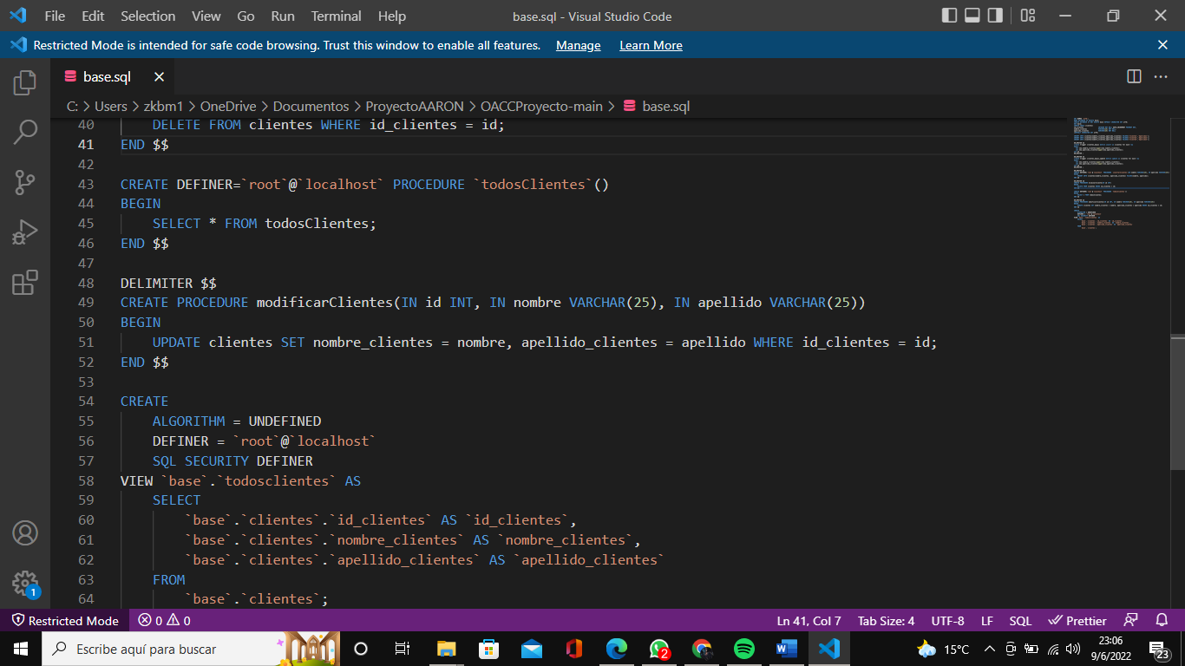

Las ultimas líneas de nuestro código nos ayudaran a la funcionalidad de nuestra base de datos

